Verificación de conceptos previos
Tuesday, August 6, 2024
5:56 PM
Valor Absoluto

Sea a un número real. El valor absoluto de a se denota por |a| y está dado por

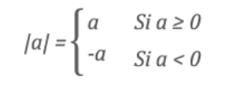

Se puede demostrar que para todos los números reales a y b:
|a|=|-a|, |ab|=|a| |b|, -|a|<=a<=|a|
Resumiendo las propiedades:
Sea b un número real positivo. Entonces

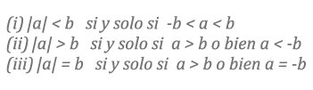

From <https://recursos.arrobamedellin.edu.co/archivos/data/itm/ITMOVA/Transversales/N01/Calculo/interactivos/ITM/TACP/GEO_ANA_VEC/U00/pages/GEO_ANA_VEC_U00_02_01.html>

From <https://recursos.arrobamedellin.edu.co/archivos/data/itm/ITMOVA/Transversales/N01/Calculo/interactivos/ITM/TACP/GEO_ANA_VEC/U00/pages/GEO_ANA_VEC_U00_02_01.html>

Un ángulo es la figura formada por dos semirrectas que se interceptan en un punto

From <https://recursos.arrobamedellin.edu.co/archivos/data/itm/ITMOVA/Transversales/N01/Calculo/interactivos/ITM/TACP/GEO_ANA_VEC/U00/pages/GEO_ANA_VEC_U00_02_01.html>

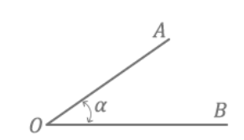

Las semirrectas (A y B) son los lados del ángulo y el punto de intersección (O) es su vértice.
Adicional a la letra griega que indica el ángulo (a), se utilizan comúnmente las siguientes notaciones: Ángulo 0,

From <https://recursos.arrobamedellin.edu.co/archivos/data/itm/ITMOVA/Transversales/N01/Calculo/interactivos/ITM/TACP/GEO_ANA_VEC/U00/pages/GEO_ANA_VEC_U00_02_01.html>

Los ángulos se clasifican según su
Medida
Ángulo | Definición | Ejemplo
Ángulo agundo ϴ | 0° < ϴ < 90° | 12°, 45°, 89°
Ángulo recto ϴ | ϴ = 90°
Ángulo abstuso ϴ | 90° < ϴ < 180° | 91°, 157°, 179°
Ángulo lleno o recitilíneo | ϴ = 180°
Ángulo reflejo o entrante | 180° < ϴ < 360° | 190°, 240°, 350°
Pares de ángulos
Ángulo | Definición | Ejemplo
Ángulo complementario a y β | a + β = 90° | 21°, 79°, 0°, 90°; 45° y 45°
Ángulo suplementario a y β | a + β = 180° | 115°, 65°, 2°, 178°; 50° y 130°
Ángulo conjugado a y β | a + β = 360° | 36°, 324°, 103°, 257°; 180° y 180°

From <https://recursos.arrobamedellin.edu.co/archivos/data/itm/ITMOVA/Transversales/N01/Calculo/interactivos/ITM/TACP/GEO_ANA_VEC/U00/pages/GEO_ANA_VEC_U00_02_01.html>

Clasificación de triángulos según sus ángulos:
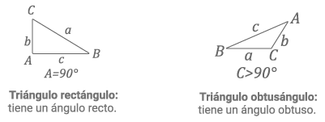
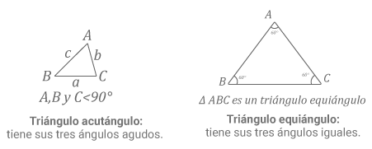

From <https://recursos.arrobamedellin.edu.co/archivos/data/itm/ITMOVA/Transversales/N01/Calculo/interactivos/ITM/TACP/GEO_ANA_VEC/U00/pages/GEO_ANA_VEC_U00_02_01.html>

Clasificación de los triángulos según sus lados:
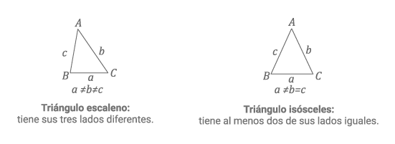
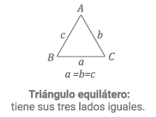

From <https://recursos.arrobamedellin.edu.co/archivos/data/itm/ITMOVA/Transversales/N01/Calculo/interactivos/ITM/TACP/GEO_ANA_VEC/U00/pages/GEO_ANA_VEC_U00_02_01.html>

Considerando el triángulo ACB rectángulo, la notación de sus partes se realiza de la siguiente manera:
La trigonometría muestra la dependencia existente entre los lados y los ángulos de dicho triángulo, empleando las razones trigonométricas.

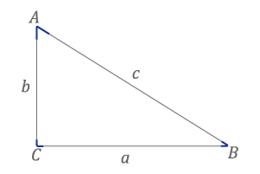

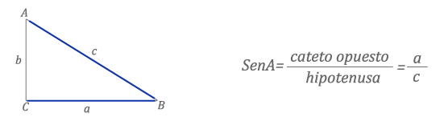

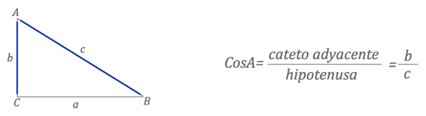

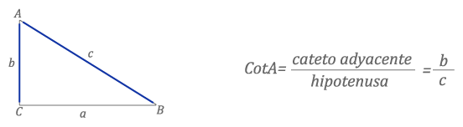
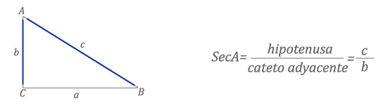
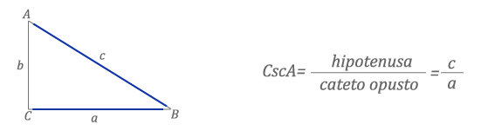

<https://recursos.arrobamedellin.edu.co/archivos/data/itm/ITMOVA/Transversales/N01/Calculo/interactivos/ITM/TACP/GEO_ANA_VEC/U00/pages/GEO_ANA_VEC_U00_02_01.html>

El teorema de Pitágoras señala que una relación entre los lados del triángulo rectángulo, el cuadrado de la hipotenusa, es igual a la suma de los cuadrados de los catetos.
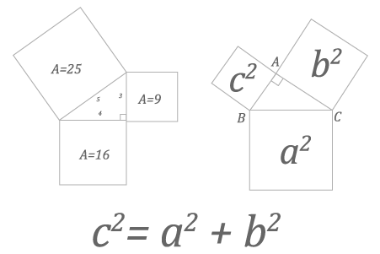

From <https://recursos.arrobamedellin.edu.co/archivos/data/itm/ITMOVA/Transversales/N01/Calculo/interactivos/ITM/TACP/GEO_ANA_VEC/U00/pages/GEO_ANA_VEC_U00_02_01.html>

Los lados de un triángulo son proporcionales a los senos de los ángulos opuestos.
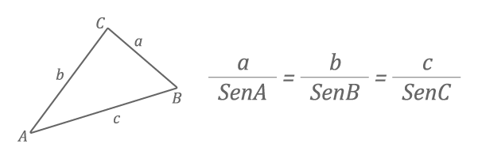
Se utiliza cuando en el triángulo se proporcionan tres elementos (entre ángulos y lados) y dos de estos tres elementos conocidos sean un lado y su ángulo opuesto.

From <https://recursos.arrobamedellin.edu.co/archivos/data/itm/ITMOVA/Transversales/N01/Calculo/interactivos/ITM/TACP/GEO_ANA_VEC/U00/pages/GEO_ANA_VEC_U00_02_01.html>

En todo triángulo, el cuadrado de un lado es igual a la suma de los cuadrados de los otros dos, menos el doble producto de estos dos lados por el coseno del ángulo que forman
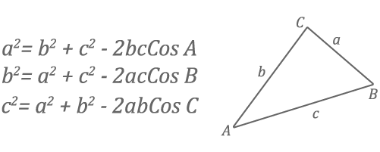
Estas fórmulas son útiles para calcular el valor de los ángulos de un triángulo, conociendo la medida de sus lados. Se utiliza cuando se proporcionen dos lados y el ángulo entre ellos o bien los tres lados.

From <https://recursos.arrobamedellin.edu.co/archivos/data/itm/ITMOVA/Transversales/N01/Calculo/interactivos/ITM/TACP/GEO_ANA_VEC/U00/pages/GEO_ANA_VEC_U00_02_01.html>

From <https://recursos.arrobamedellin.edu.co/archivos/data/itm/ITMOVA/Transversales/N01/Calculo/interactivos/ITM/TACP/GEO_ANA_VEC/U00/pages/GEO_ANA_VEC_U00_02_01.html>

Referencias

Barnett, R. (1990). Geometría. Serie Schaum. Ed. Mc Graw Hill.
Colonia, N.; Burgos, J.; Pérez, L. (2004). Geometría. Ed. Mc. Graw Hill.
Swokowski, E (1989). Cálculo con Geometría Analítica. 2da Ed. Grupo Editorial Iberoamericana.
Wentworth, J.; Smith, D. (1997). Geometría plana y del espacio. Ed. Porrúa. 24a. Ed.
Figura 1. Edificio Geométrico. Pixabay. Web. 18 de Julio 2017. (https://pixabay.com/en/roof-glass-library-building-1878904/)

From <https://recursos.arrobamedellin.edu.co/archivos/data/itm/ITMOVA/Transversales/N01/Calculo/interactivos/ITM/TACP/GEO_ANA_VEC/U00/pages/GEO_ANA_VEC_U00_03.html>

